2016~2017学年第一学期概率论期末考试（B）卷参考答案
- 填空题
1. 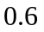 2.  3. 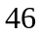 4. 5. 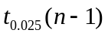
- 选择题
1. 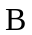 2. A 3. 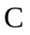 4.D 5.
- 【解】设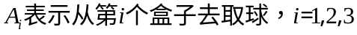，B表示取出的球是白球．则
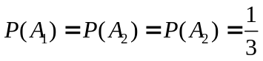，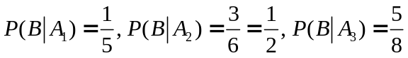，
- 由全概率公式得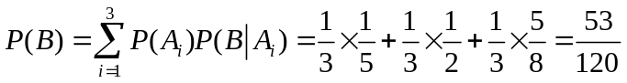．
- 又由贝叶斯公式得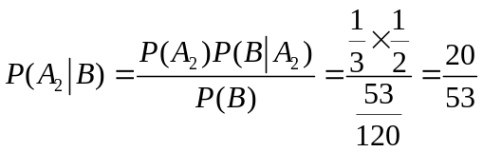．
四. 【解】 （1）由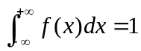，知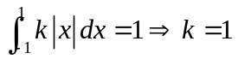，即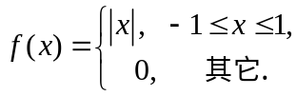；
（2）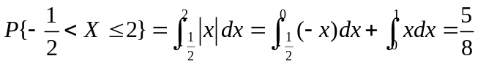；
(3)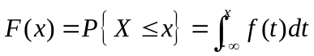
- 当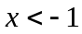时，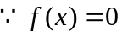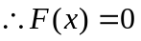；
- 当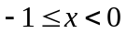时，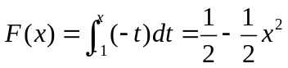；
- 当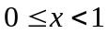时，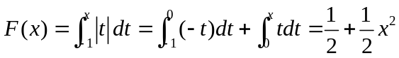.
- 当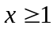时，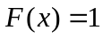;
故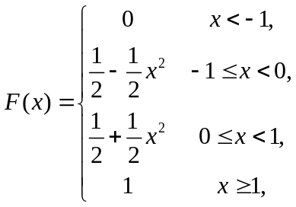，
五.【解】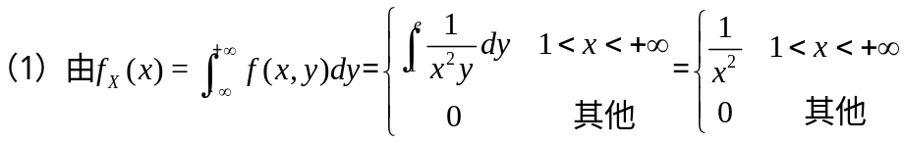
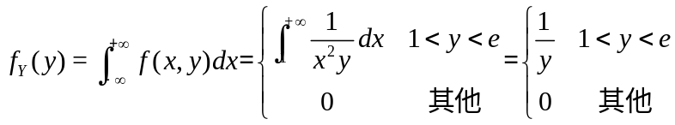
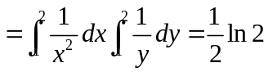
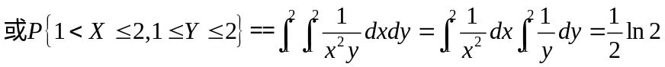
六. 【解】（1）由题意知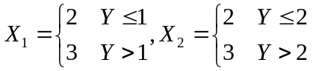．
又易见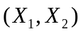的全部可能取值为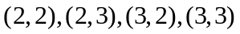，且各相应概率分别为
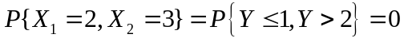，
，
，

故的联合分布律为

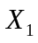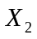 | 2 | 3
2 | 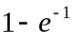 | 0
3 | 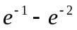 | 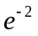

（2）关于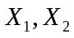的边缘分布律分别为
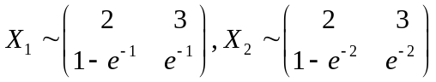
所以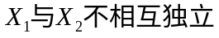
- 由上述分布得随机变量 的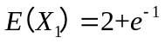，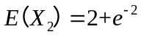
又随机变量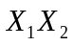的分布律为
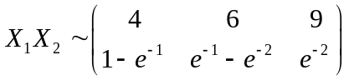，
.
七. 【解】（1）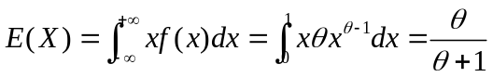，令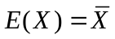，
得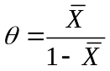，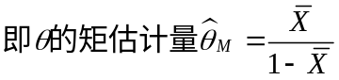；
（2）因为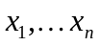样本观察值，则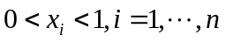，设似然函数为
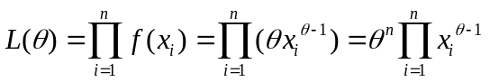，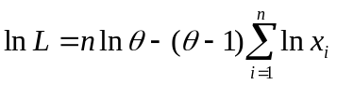；
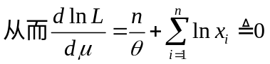，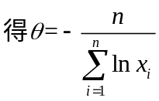
故的极大似然估计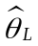为：
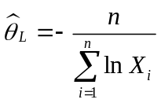．
八.【解】：，
，
由正态分布的性质：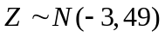，所以密度函数为：


